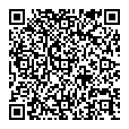
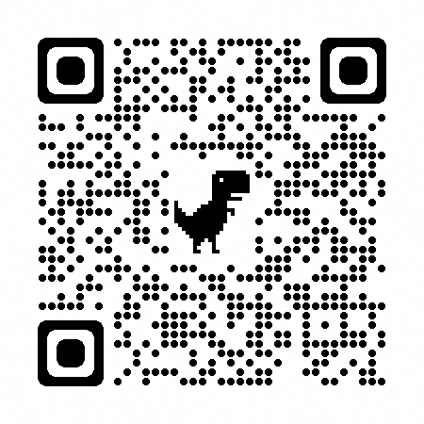
【富士市】令和4年12月版
市ウェブサイトによるご案内
申請概要↓

様式↓

原油高騰関連 セーフティネット保証５号（ロ）
認定申請書類チェックリスト

申請者名
金融機関名等 |  | ※支店名を含む
担当者名 |  |  | TEL | ※不備等があった場合の問い合わせ先
※担当者の名刺（写し可）の貼付可
・申請受付時間 ９時～１２時、１３時～１６時（１６時過ぎは翌開庁日の受付扱い）
→制度融資の申込受付は１７時まで。
・認定書が発行されましたら、市からご連絡します。（SN5号（イ）とは運用が異なります。）
（認定書受取対応時間 ８時３０分～１２時、１３時～１７時）

代理の場合は金融機関がチェック↓
NO. | 書類 | 申請者  確認欄 | 富士市  確認欄
１ | 認定申請書 ２部（１部は写し可）
１ | 1)正しい様式を使用しているか（ロ－①／②／③）
１ | 2) 富士市内で、事業継続しているか（主たる事務所があるか）
１ | 3)条件を満たしているか  ・上昇率及び依存率が２０%以上となっているか  ・P（もしくはP1、P2）が０より大きい数値になっているか
１ | 4）最近１か月は直近の月となっているか
１ | 5）申請者の業種は指定業種に当てはまるか  ①日本標準産業分類の細分類（４桁）で記載されているか  ②「その他の〇〇」に該当する場合は、具体的にどのような業なのかを補足資料等で説明してください。
２ | 申請書の確認書 １部
２ | 認定申請書に対応しているか

NO. | 書類 | 申請者  確認欄 | 富士市  確認欄
３ | 記載事項の説明資料（根拠資料）
３ | 企業全体（必要に応じて指定業種全体）の原油等の仕入価格、売上原価及び売上高が分かる書類等（例えば、試算、売上台帳、仕入帳、領収書、納品書等）
４ | 市内で事業を行っていることの証明書類／業種確認書類
４ | 【法人】商業登記簿謄本（登記事項全部）※写し可  ①発行から原則３ヵ月以内  【個人事業主】確定申告書（第１表）※直近のもの
４ | （個人）上記の書類がない場合、または、３に記載の住所と市内事業場の住所が異なる場合の証明書類  ①許認可証の写し 等 | ※
５ | 委任状
５ | ①申請種類は合っているか（第２条第５項第５号） | ※
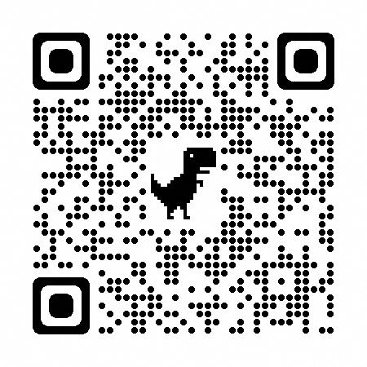
「申請者確認欄」の※印は、該当する場合にチェックしてください
＊富士市 産業政策課 CNF・産業戦略担当 直通 ０５４５－５５－２９５２

（参考）
日本標準産業分類（e-Stat）

